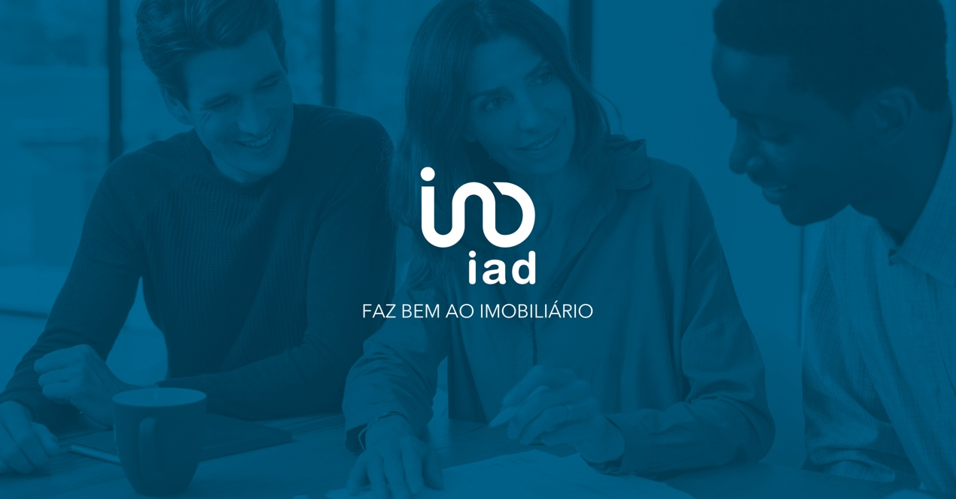

iad Portugal bate recorde de faturação no último mês de 2021

A rede de consultores imobiliários independentes fechou com chave de ouro o ano de 2021, batendo o recorde de volume de negócios gerado num só mês: 1,6 milhões de euros.
Analisando a atividade da iad em Portugal nos últimos 12 meses, a rede imobiliária registou um assinável crescimento de 72%, atingindo os 14 milhões de euros de volume de negócios, crescendo 65% no número de transações faturadas. Por outro lado, a rede fechou 2021 com mais de 10 mil angariações, o que equivale a um crescimento de 19%.
“Estes resultados são o corolário de um trabalho muito consistente que tem vindo a ser desenvolvido ao longo dos últimos meses no sentido de dotar os nossos consultores com a melhor formação, o melhor acompanhamento e as melhores ferramentas tecnológicas do mercado”, explica Alfredo Valente, CEO da iad Portugal. “Esta estratégia será reforçada nos próximos meses com uma importante ação de divulgação da marca em Portugal. Temos a melhor proposta do mercado e queremos que todos - proprietários, compradores, consultores - o saibam”, acrescenta o responsável.

De referir, ainda, que a iad Portugal registou um crescimento de 36% no número de empreendedores que representam a rede. Espera-se que a empresa, que chegou ao nosso país em 2015, continue a crescer de forma exponencial, apesar do período atípico que o mundo atravessa devido à pandemia. "As perspetivas para 2022 continuam bastante positivas, sendo de esperar que a iad continue a apresentar crescimento acima da média de mercado", conclui Alfredo Valente.

Sobre a iad
Criada em 2008, a iad é uma rede imobiliária exclusivamente constituída por consultores independentes cuja atividade é a comercialização de imóveis da rede. O ADN da iad assenta em 3 pilares: a mediação imobiliária, o digital e o marketing de rede. Com sede em Paris, a iad é hoje a maior rede europeia de consultores imobiliários independentes, com 15.000 consultores e um volume de negócios de 406 milhões de euros.

Gabinete de Imprensa
YoungNetwork Group

Andreia Martins – Senior Communication Consultant
andreiamartins@youngnetworkgoup.com
Tlf.: +351 22 6 180 4 51 | Tlm.: +351 91 677 84 35

